**1. Tytuł Projektu - Rozbudowanie aplikacji o moduł interaktywny na podstawie "wykresu Gantta"**

**2. Opis Projektu**

* **Streszczenie**: Projekt zakłada rozbudowę istniejącej aplikacji do zarządzania zadaniami w sklepie spożywczym o moduł interaktywny oparty na "wykresie Gantta". Nowy moduł ma umożliwić użytkownikom wizualizację harmonogramu zadań, ich kolejności oraz czasu ich realizacji, co znacząco ułatwi planowanie i monitorowanie postępów prac.
* **Tło i uzasadnienie**: Efektywne zarządzanie zadaniami i zasobami staje się kluczowym elementem sukcesu każdego sklepu spożywczego. Aktualna aplikacja, mimo że spełnia podstawowe funkcje zarządzania zadaniami, nie oferuje użytkownikom narzędzi do wizualizacji i monitorowania postępów w sposób intuicyjny i efektywny. Dodanie modułu opartego na "wykresie Gantta" pozwoli na lepszą organizację pracy, identyfikację opóźnień oraz optymalizację procesów, co przyczyni się do zwiększenia efektywności i konkurencyjności sklepu.

**3. Cele Projektu**

* **Główny cel**: Głównym celem projektu jest rozbudowa istniejącej aplikacji o interaktywny moduł "wykresu Gantta", który umożliwi użytkownikom efektywne planowanie, monitorowanie i zarządzanie zadaniami w sklepie spożywczym.
* **Cele szczegółowe**:

1. Zintegrowanie modułu "wykresu Gantta" z istniejącą aplikacją do zarządzania zadaniami.
2. Zapewnienie możliwości tworzenia, edycji i usuwania zadań na "wykresie Gantta".
3. Implementacja funkcji automatycznego aktualizowania zadań gdy zostaną utworzone lub wyedytowane
4. Podział zadań ze względu na priorytet zadania

**4. Analiza Wymagań**

* **Wymagania funkcjonalne**:
* Tworzenie, edycja i usuwanie zadań na "wykresie Gantta".
* Wizualizacja harmonogramu zadań w formie interaktywnego "wykresu Gantta".
* Automatyczne aktualizowanie postępów zadań w czasie rzeczywistym.
* Integracja z istniejącą aplikacją do zarządzania zadaniami.
* Podział zadań ze względu na priorytet zadania
* **Wymagania niefunkcjonalne**:
  + Wysoka wydajność i responsywność aplikacji.
  + Odporność na błędy i awarie.
  + Intuicyjny i przyjazny dla użytkownika interfejs graficzny.
  + Bezpieczeństwo danych i transmisji informacji.

**5. Zakres Funkcjonalności**

* **Lista funkcjonalności**:

1. Moduł "wykresu Gantta" umożliwiający wizualizację harmonogramu zadań.
2. Dodawanie, edycja i usuwanie zadań na "wykresie Gantta".
3. Automatyczne aktualizowanie postępów zadań w czasie rzeczywistym.
4. Podział zadań ze względu na priorytet zadania
5. Integracja z istniejącą aplikacją do zarządzania zadaniami.

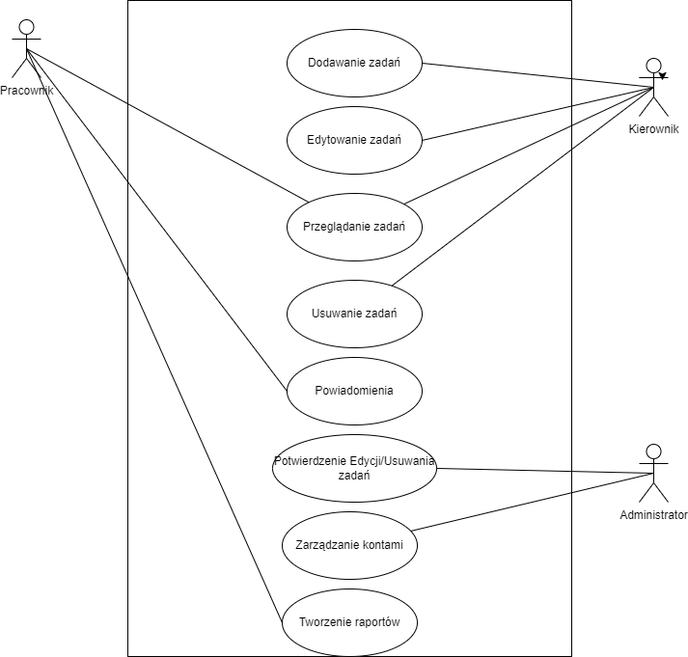

Rysunek 1 Diagram przypadków użycia

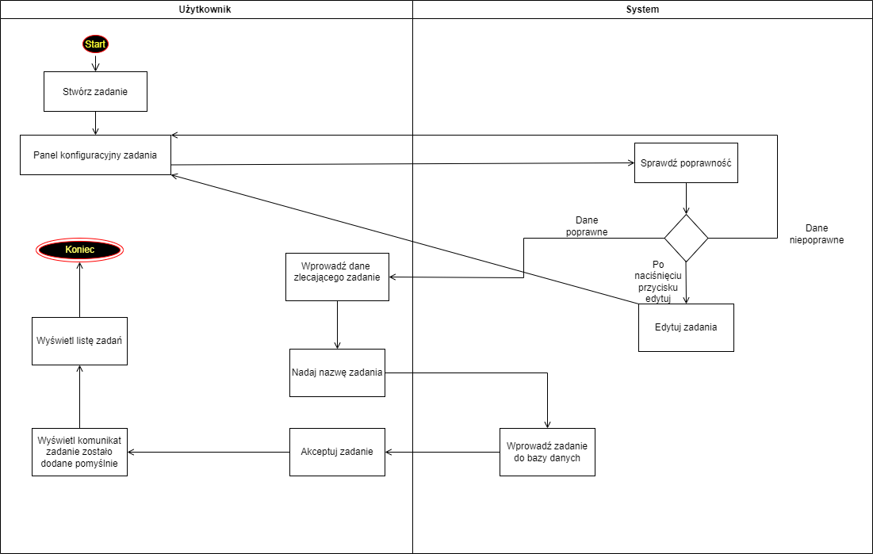

Rysunek 2 Diagram Aktywności

**6. Architektura i Technologie**

* **Architektura systemu**: Aplikacja będzie oparta na warstwowej architekturze, składającej się z trzech głównych komponentów: warstwy prezentacji (JavaFX), warstwy logiki biznesowej oraz warstwy dostępu do danych.
* **Technologie**:
  + Język programowania: Java.
  + Biblioteka do tworzenia interfejsu użytkownika: JavaFX.
  + Środowisko programistyczne: IntelliJ IDEA.
  + Baza danych: MySQL

**7. Podział na Zadania i Harmonogram**

* **Lista zadań**:
  + Analiza wymagań i specyfikacja funkcjonalna.
  + Projektowanie interfejsu użytkownika w JavaFX.
  + Implementacja warstwy logiki biznesowej.
  + Integracja z bazą danych.
  + Implementacja modułu "wykresu Gantta".
  + Testowanie i debugowanie aplikacji.
* **Harmonogram**:
  + Analiza wymagań i specyfikacja funkcjonalna: 1 tydzień.
  + Projektowanie interfejsu użytkownika: 2 tygodnie.
  + Implementacja warstwy logiki biznesowej: 3-4 tygodnie.
  + Integracja z bazą danych: 1-2 tygodnie.
  + Implementacja modułu "wykresu Gantta": 2 tygodnie.
  + Testowanie i debugowanie aplikacji: 2-3 tygodnie.

Rysunek 3 Diagram Gantta

**8. Przydział Zadań**

* **Tabela przydziału zadań**:

|  |  |  |
| --- | --- | --- |
| **Zadanie** | **Odpowiedzialny** | **Rola** |
| Analiza wymagań i specyfikacja funkcjonalna | Michał | Analityk |
| Projektowanie interfejsu użytkownika | Jakub | Projektant |
| Implementacja warstwy logiki biznesowej | Michał, Jakub | Programiści |
| Integracja z bazą danych | Michał | Programista |
| Implementacja modułu "wykresu Gantta" | Jakub | Programista |
| Testowanie i debugowanie aplikacji | Michał, Jakub | Testerzy |

**9. Ryzyka i Strategie Zarządzania Ryzykiem**

* **Identyfikacja ryzyka**:
  + Opóźnienie w harmonogramie ze względu na problemy techniczne.
  + Niewystarczająca wydajność aplikacji.
  + Problemy z integracją z istniejącym systemem.
* **Strategie minimalizacji ryzyka**:
  + Regularne spotkania i przeglądy postępów projektu.
  + Testy jednostkowe i integracyjne w trakcie całego cyklu rozwoju.
  + Dokładne testowanie modułu "wykresu Gantta" przed jego wdrożeniem.